金笛短信猫（猫池）检测简要
I．硬件检测
1．在“开始”－＞“附件” －＞“超级终端”打开超级终端：

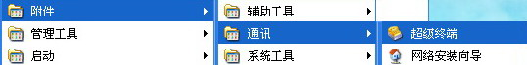

2．如下设置：

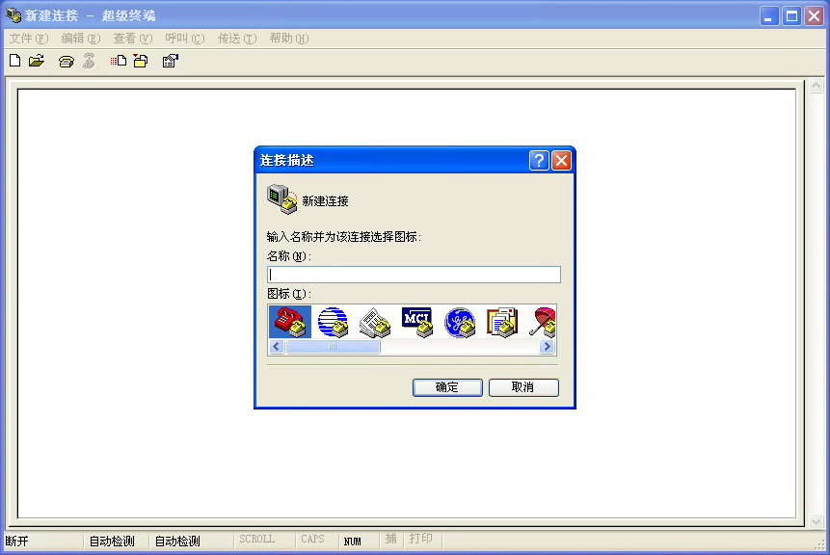

到此，随便输入一个连接的名称，按确定。
接着选择自己的实际使用的COM口，我用的是COM3连接短信猫。
接着在配置COM3属性时点击“还原为默认值”，默认值的波特率是9600bit/s，如果连接短信猫不成功可以设置为115200bit/s。
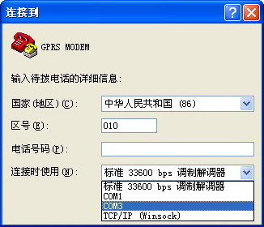
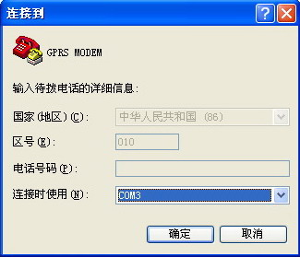
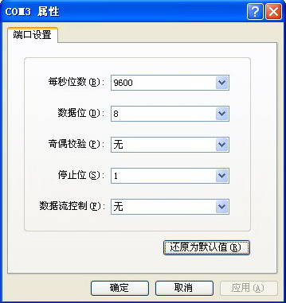
3．开始敲入命令对短信猫进行测试，主要用到以下几个命令：
（在输完每个命令后按回车）
AT 返回OK，若没显示则重新连接短信猫或者改变波特率
AT+CCID 检测SIM卡的标识，正确为返回一串数字串，
AT+CSQ 检测信号的强度，第一位数字应大于15，否则发送短信误码率很高，严重影响短信的发送。
（下面为发送短信示例，在超级终端只能输入ascii字符，不能输入中文）
AT+CMGS=13242340323 //这里的13242340323为接收方的号码
> nihao //这里输入完nihao按 Ctrl+z 发送，显示
+CMGS: 52 //这里显示发送成功后的短信序号
OK //表示发送成功了

若顺利执行以上几个命令，短信也发送成功了，则硬件没问题。
下面是我自己测设备的结果：

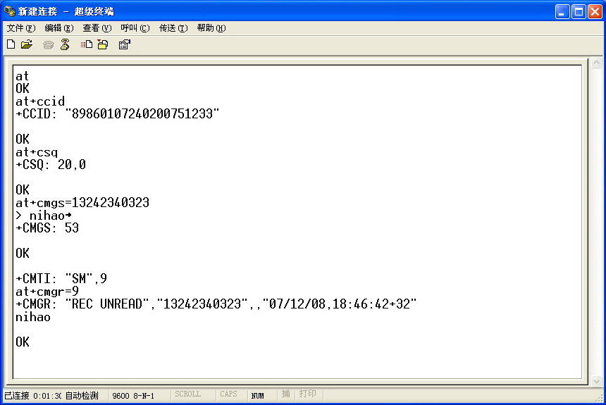

将超级终端的内容复制下来：
at
OK
at+ccid
+CCID: "89860107240200751233"
OK
at+csq
+CSQ: 20,0
OK
at+cmgs=13242340323
> nihao
+CMGS: 53
OK
+CMTI: "SM",9 //其实我是自己发给自己，收到短信的
at+cmgr=9 //序号为9，使用at+cmgr=9来读取
+CMGR: "REC UNREAD","13242340323",,"07/12/08,18:46:42+32"
nihao
OK

